## 任务1 常见寄生虫病防治

* **猪蛔虫病**

猪蛔虫病是寄生于猪小肠引起的一种寄生虫病，感染普遍，世界性流行，集约化饲养的猪和散养猪均广泛发生。猪蛔虫病是猪常见的寄生虫病，主要引起仔猪发育不良，生长发育速度可下降30%，严重时生长发育停滞，形成“僵猪”，甚至造成死亡，对养猪业危害非常严重，是造成养猪业损失最大的寄生虫病之一。

一、疾病防控

（一）疾病预防

1.粪便无害化处理。

2.定期驱虫：每年春秋两季对全猪群只各进行一次驱虫，特别是断奶后到六个月龄的仔猪，应进行1～3次驱虫，对散养猪应在3月龄和5月龄各驱虫一次。一般建议在仔猪断奶时驱虫一次，4～6周后再次驱虫。

3.对断奶仔猪加强饲养管理。断奶后的仔猪，应加强饲养管理，尽量饲养在没有蛔虫卵污染的圈舍。为仔畜提供含丰富维生素和矿物质饲料，可促进生长发育，增强对蛔虫病的抵抗力。

4.保持饲料、饮水及圈舍运动场的清洁：经常打扫粪便，并进行堆积发酵，利用发酵的温度杀死虫卵。定期撒布生石灰或石灰乳消毒。

5.防止病原扩散：对已控制蛔虫病的猪场和地区，引进的猪应进行隔离观察，同时驱虫后才能合群饲养。

（二）疾病治疗

可用以下药物：

1.左咪唑 按每千克体重10㎎，喂服或肌注。

2.甲苯咪唑 按每千克体重10～20㎎，混在饲料中喂服。

3.氟苯咪唑 按每千克体重30㎎混饲，连用5天。

4.丙硫咪唑 按每千克体重10㎎口服。

5.硫苯咪唑 按每千克体重3㎎，连用3天。

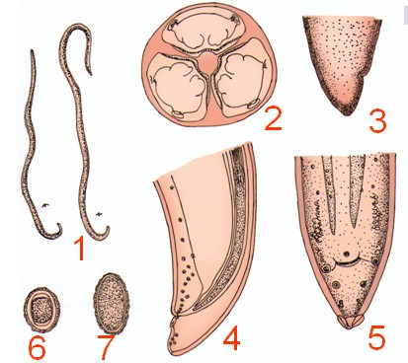6.伊维菌素 针剂：按每千克体重0.3㎎，一次皮下注射；预混剂：每天0.1㎎，连用7天。

二、疾病诊断

（一）病原

1.猪蛔虫的形态特点

新鲜时呈灰白色或稍带黄白色，虫体为园柱状，前端较细而钝，后端较粗而尖。体表光滑具有横纹，虫体前端有三片唇，呈“品”字型分布。雄虫细小，长15～25cm，尾端向腹面弯曲，有两根等长的交合刺。雌虫长大，大小为20～40 cm，尾端较直，阴门开口于虫体前1/3处。虫卵椭圆形，棕黄色，壳厚，由四层膜组成，最外一层上凹凸不平的蛋白质膜。刚排出的虫卵含有一个末分裂的卵胚。未受精卵呈长椭圆形，壳较薄（见图2-6-1）。

图2-6-1 猪蛔虫

1.虫体2.头端顶面3.雌虫尾端4.雄虫尾端侧面5.雌虫尾端腹面6.受精卵7.未受精卵

2.猪蛔虫的生活史

猪蛔虫的发育不需要中间宿主。虫卵随粪便排出体外，在适宜的温度、适度和充足的空气的条件下，首先可在卵内发育成为第1期幼虫，进一步蜕化发育，约经过13～18d，卵内形成第2期幼虫，此时的虫卵尚无感染能力，须在外界经过3～5周的发育成熟，称为感染性虫卵才具有感染性。

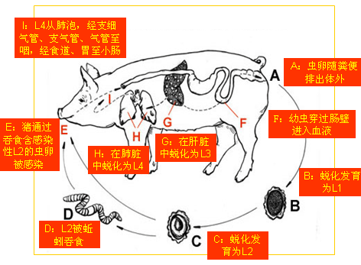猪吞食感染性虫卵后，幼虫在小肠内释出。在虫体释出的2h内，大多数的幼虫钻入肠壁，进入血管，随血流进入肝脏；感染后4～5d，在肝脏内进行第2次蜕化，形成第3期幼虫，第3期幼虫随血流进经肝静脉、后腔静脉进入右心房、右心室和肺动脉，再经毛细血管进入肺泡；感染后12～14d，在肺泡进行第3次蜕化，变成第4期幼虫，虫体继续发育成为肉眼可见的幼虫。这时虫体离开肺泡，经细支气管和支气管上行至气管，随粘液到咽部，再经食道、胃重返小肠。虫体在小肠进行最后一次蜕化，变为第5期幼虫，继续发育成为成虫。猪从吞食感染性虫卵到在小肠内发育成为成虫需要2～2.5个月。虫体在小肠内以粘膜表层物质和肠内容物为为食，在猪体内可生存6个月，然后随粪便排出体外（见图2-6-2）。

（二）流行诊断

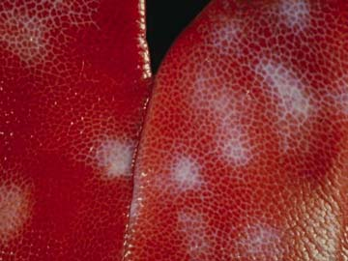一般在饲养管理不良和环境卫生条件差的猪场，蛔虫病的发病率较高，尤其是3～5月仔猪最容易感染蛔虫，症状也较为严重。主要感染来源是一些感染性虫卵，感染途经主要经口感染。蚯蚓和粪甲虫可作为转续宿主。

图2-6-2 猪蛔虫生活史

蛔虫病之所以广泛流行，与下列因素有关：

1.蛔虫为直接发育型，不需要中间宿主。

2.雌虫的繁殖力强。

3.虫卵对各种外界因素的抵抗力很强。

4.蚯蚓可以作为猪蛔虫的贮藏宿主，猪吞食含有感染性虫卵的蚯蚓可获得大量感染。

图2-6-3猪蛔虫病

病猪肝包膜上的纤维素渗出

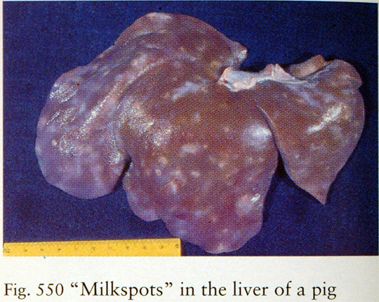5.当饲料中维生素（尤其是维生素A）和矿物质缺乏的情况下，仔猪最容易大量感染蛔虫而发病。

（三）临床和剖检诊断

幼虫和成虫阶段引起的症状和病理变化各不相同。

1.幼虫寄生阶段

幼虫在体内移行可释放出免疫原性物质，造成对各器官的损害，主要对肝和肺的损害（见图2-6-3）。幼虫在肝中滞留，肝脏小点出血和肝细胞浑浊肿胀、变性和坏死，在肝脏表面形成云雾状的“蛔虫斑”（见图2-6-4）。幼虫进入肺泡时，小血管破裂，肺脏出血和水肿，严重者伴发肺炎。临床表现为精神沉郁，食欲减退，异嗜，营养不良，贫血，黄疸，严重时体温升高、咳嗽、呼吸增快、呕吐和腹泻等症状。3～6月龄的仔猪症状比较明显。

图2-6-4猪蛔虫病，病猪乳斑肝

2.成虫寄生阶段

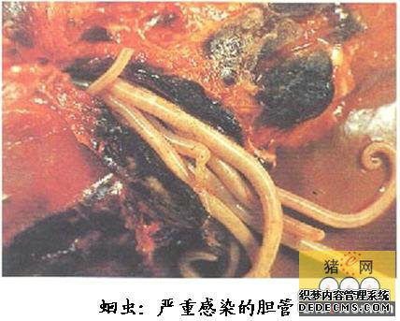成虫能分泌毒素，作用于中枢神经和血管，引起一系列神经症状。成虫夺取宿主大量营养，使仔猪发育不良，生长受阻，被毛粗乱，常是形成“僵猪”的一个重要原因。另外，还可以机械性刺激肠粘膜和阻塞肠道，严重时因为肠破裂而死亡。蛔虫具有异位游走特性，在饥饿、驱虫等应激条件下，蛔虫可以钻入单管，造成胆管堵塞（见图2-6-5），导致黄疸、呕吐、消化障碍、剧烈腹痛等症状，严重时可死亡。